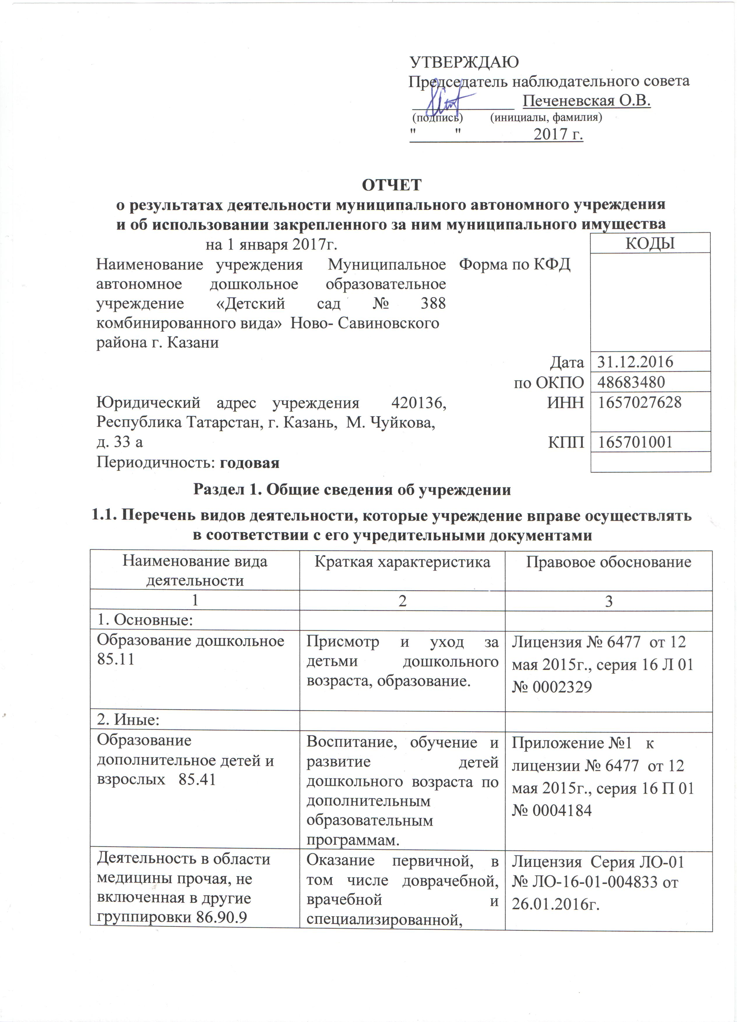

1.2. Перечень услуг (работ), оказываемых потребителям за плату в случаях, предусмотренных нормативными правовыми (правовыми) актами
Наименование услуги (работы) | Потребитель (физическое или юридическое лицо) | Нормативный правовой (правовой) акт
1 | 2 | 3
Речецветик | Физическое лицо | Лицензия Министерства образования и науки Республики Татарстана на осуществление образовательной деятельности, Приложение№1 к лицензии № 6477 от 12 мая 2015г., серия 16 П 01 № 0004184  Прейскурант цен на оказание платных услуг МАДОУ «Детский сад № 388», утвержден начальником УО ИКМО г.Казани Хадиуллиным И.Г., согласован с комитетом экономического развития Аппарата ИКМО г. Казани в лице председателя комитета С.В.Ватанина, 10.01.2013г.  Прейскурант цен на оказание платных услуг МАДОУ «Детский сад № 388», утвержден начальником УО ИКМО г.Казани Хадиуллиным И.Г., согласован с комитетом экономического развития Аппарата ИКМО г. Казани в лице Шакирова И.С. 11.01.2016г.
Ритмика «Топ- хлоп» | Физическое лицо
Изодеятельность  «Разноцветные ладошки» | Физическое лицо
Тестопластика «Умелые ручки» | Физическое лицо
Хореография «Юные танцоры» | Физическое лицо
Обучение грамоте | Физическое лицо
Обучение татарскому языку «Туган тел» | Физическое лицо
Звучащее слово | Физическое лицо
Вечерняя группа | Физическое лицо
Лыжи | Физическое лицо
Массаж | Физическое лицо

1.3. Перечень разрешительных документов, на основании которых учреждение осуществляет деятельность

Наименование документа | Номер и дата выдачи | Срок действия
1 | 2 | 3
Свидетельство о внесении записи в ЕГРЮЛ за основным государственным регистрационным номером | Регистрационный номер 1021603143253 от 30.05.2012 года серия 16 № 006516571
Постановление Руководителя Исполнительного комитета муниципального образования города Казани «О создании муниципальных автономных дошкольных учреждений г. Казани в 2009 году» | №6659, 10.08.2009
Устав МАДОУ «Детский сад № 388 комбинированного вида» Ново-Савиновского района г.Казани | Утвержден в новой редакции приказом Комитета земельных и имущественных отношений Исполнительного коммитета г.Казани от 03 июня 2015 № 1114/КЗИО-ПК, в лице исполняющего обязанности председателя Комитета Р.Г. Галяутдинов
Лицензия Министерства образования и науки Республики Татарстана на осуществление образовательной деятельности | Серия 16 Л 01 № 0002329 от 12 мая 2015г. | бессрочно
Лицензия Министерства здравоохранения Республики Татарстан | Серия ЛО-01  № ЛО-16-01-004833 от 26.01.2016г. | бессрочно
Договор оперативного управления | №1/136 от 21.10.2009г. | 5 лет, пролонгирован на тот же срок
Свидетельство о государственной регистрации права на земельный участок | Серия 16-АЕ № 056744 от 22 апреля 2010г.
Свидетельство о государственной регистрации права на здание детского сада | Серия 16-АЕ, 188633 от 10.12.2009 года

1.4. Сведения о сотрудниках учреждения
N п/п | Наименование показателя | Численность сотрудников |  | Уровень профессионального образования (квалификации) сотрудников* |  | Причины изменения количества штатных единиц
N п/п | Наименование показателя | на начало отчетного периода | на конец отчетного периода | на начало отчетного периода | на конец отчетного периода | Причины изменения количества штатных единиц
1 | 2 | 3 | 4 | 5 | 6 | 7
1. | Штатная численность | 68,85 | 68,85 | X | X | -
2. | Фактическая численность | 55 | 58 | 1-31  2- 6  3-15  5-3 | 1-37  2- 2  3-13  5-6 | -
* Уровень профессионального образования (квалификации) сотрудников: высшее - 1, неполное высшее - 2, среднее профессиональное - 3, начальное профессиональное - 4, среднее (полное) общее - 5, основное общее - 6, не имеют основного общего - 7, ученая степень (кандидат наук - 8, доктор наук - 9).

1.5. Средняя заработная плата сотрудников учреждения
Наименование показателя | Размер средней заработной платы, руб
1 | 2
За 2014 год | 19420,42
За 2015 год | 21 135,53
За отчетный 2016 год | 21 774,19

1.6. Состав наблюдательного совета
Должность фамилия, имя отчество | Решение о назначении | Срок полномочий
1 | 2 | 3
Заместитель начальника Управления образования Исполнительного комитета муниципального образования города Казани - Хидиятов Ильнар Рузалович | Приказ УО ИКМО г.Казани №740 от 02.10.2014 | 3 года
Заместитель начальника отдела образования Управления образования Исполнительного комитета муниципального образования города Казани по Авиастроительному и Ново-Савиновскому районам  Романова Ирина Евгеньевна | Приказ УО ИКМО г.Казани №740 от 02.10.2014 | 3 года
Музыкальный руководитель Детского сада № 388 Сагирова Луиза  Рафаиловна | Приказ УО ИКМО г.Казани №740 от 02.10.2014 | 3 года
Инженер ООО «Монтейр-Казань» Печеневская Ольга Витальевна | Приказ УО ИКМО г.Казани №740 от 02.10.2014 | 3 года
Домохозяйка Логачева Татьяна Игоревна | Приказ УО ИКМО г.Казани №740 от 02.10.2014 | 3 года
Инженер ЭПУ «Казаньгоргаз» Хайруллина Гузель Энверовна | Приказ УО ИКМО г.Казани №740 от 02.10.2014 | 3 года
Бухгалтер ООО кафе «Кремль» Муратова Гульназ Ильгизовна | Приказ УО ИКМО г.Казани №740 от 02.10.2014 | 3 года

Раздел 2. Результат деятельности учреждения

2.1. Сведения об исполнении муниципального задания на оказание муниципальных услуг (выполнение работ) – выполнено в полном объеме (100%)

2.2. Сведения об осуществлении деятельности, связанной с выполнением работ или оказанием услуг, в соответствии с обязательствами перед страховщиком по обязательному социальному страхованию – деятельность не осуществлялась

2.3. Сведения о балансовой (остаточной) стоимости нефинансовых активов, дебиторской и кредиторской задолженности
Наименование показателя | Значение показателя |  |  |  | Примечание
Наименование показателя | на начало отчетного периода | на конец отчетного периода | динамика изменения  (гр. 3 - гр. 2) | % изменения | Примечание
1 | 2 | 3 | 4 | 5 | 6
Балансовая (остаточная) стоимость нефинансовых активов учреждения, руб | 32215324,36 | 32284658,36 | 69334 | 0,22
Общая сумма выставленных требований в возмещение ущерба по недостачам и хищениям материальных ценностей, денежных средств, а также от порчи материальных ценностей, руб | - | - | -
Справочно:  Суммы недостач, взысканные с виновных лиц, руб | - | - | -
Суммы недостач, списанные за счет учреждения, руб | - | - | -
Сумма дебиторской задолженности, руб | 23926,94 | 39593,51 | 15666,57 | 65,47 | комм. усл.
в том числе: нереальная к взысканию дебиторская задолженность, руб | - | - | -
Сумма кредиторской задолженности, руб | 89134,72 | 391147,10 | 338,82 | 0,38 | род. плата, питание
в том числе:  просроченная кредиторская задолженность, руб | - | - | -
Итоговая сумма актива баланса, руб | 1294925,87 | 1074667,05 | -220258,82 | -17,01

2.4. Изменение цен (тарифов) на платные услуги (работы), оказываемые потребителям в течение отчетного периода
Наименование услуги  (работы) | Квартал
Наименование услуги  (работы) | I | II |  | III |  | IV
Наименование услуги  (работы) | цена (тариф) | цена (тариф) | % изменения  (гр. 3:гр. 2 х 100) | цена (тариф) | % изменения  (гр. 5:гр. 3 х 100) | цена (тариф) | % изменения  (гр. 7:гр. 5 х 100)
1 | 2 | 3 | 4 | 5 | 6 | 7 | 8
Речецветик | 650 | 650 | 100% | 650 | 100% | 650 | 100%
Ритмика «Топ- хлоп» | 480 | 480 | 100% | 480 | 100% | 480 | 100%
Изодеяте-льность «Разноцвет-ные ладошки» | 480 | 480 | 100% | 480 | 100% | 480 | 100%
Тестоплас-тика «Умелые ручки» | 480 | 480 | 100% | 480 | 100% | 480 | 100%
Хореография «Юные танцоры» | 540 | 540 | 100% | 540 | 100% | 540 | 100%
Обучение грамоте | 480 | 480 | 100% | 480 | 100% | 480 | 100%
Обучение татарскому языку «Туган тел» | 480 | 480 | 100% | 480 | 100% | 480 | 100%
Звучащее слово | 450 | 450 | 100% | 450 | 100% | 450 | 100%
Вечерняя группа | 100 руб.-1 час. | 100 руб.-1 час. | 100% | 100 руб.-1 час. | 100% | 100 руб.-1 час. | 100%
Лыжи | 700 | 700 | 100% | 700 | 100% | 700 | 100%
Массаж | 1800 руб.-10 сеансов | 1800 руб.-10 сеансов | 100% | 1800 руб.-10 сеансов | 100% | 1800 руб.-10 сеансов | 100%

2.5. Сведения о потребителях и доходах, полученных от оказания платных услуг (выполнения работ)
Вид услуги (работы) | Общее количество потребителей, воспользовавшихся услугами (работами) учреждения (в том числе платными для потребителей) |  |  |  |  |  | Средняя стоимость услуг (работ) для потребителей, руб |  |  |  | Суммы доходов, полученных от оказания платных и частично платных услуг  (выполнения работ), руб
Вид услуги (работы) | бесплатно |  | частично платно |  | полностью платно |  | частично платных |  | полностью платных
Вид услуги (работы) | 2015г. | 2016г. | 2015г. | 2016г. | 2015г. | 2016г. | 2015г. | 2016г. | 2015г. | 2016г. | 2015г. | 2016г.
1 | 2 | 3 | 4 | 5 | 6 | 7 | 8 | 9 | 10 | 11 | 12 | 13
Родительская плата за присмотр и уход за детьми в ДОУ | 3 | 4 | 305 | 318 | - | - | 2370,26 | 2529,11 | - | - | 8675 159,39 | 9651095,17
Дополни-тельные платные услуги | - | - | - | - | 225 | 212 | - | - | 437,16 | 463,89 | 786903,5 | 885117,33

2.6. Сведения о жалобах потребителей
Наименование потребителя | Суть жалобы | Принятые меры
1 | 2 | 3
0 | 0 | 0

2.7. Сведения о показателях плана финансово-хозяйственной деятельности
Единица измерения: руб
Наименование показателя | По плану | Фактически  (кассовое исполнение) | Процент исполнения,  % | Примечание
1 | 2 | 3 | 4 | 5
Остаток средств на начало года | X | 152735,13 | X
Поступления, всего  субсидии гос задания  из них род.плата  иные цели  доп.обр.услуги | 28867 181,75  27 005 568,99  9 986 536,16  420 074,11  1 441 538,65 | 27893128,87  16926870,02  9651095,17  420046,35  885117,33 | 97%  63%  97%  100%  61%
в том числе:
Выплаты, всего | 28 867 181,75 | 27867129,92 | 97%
в том числе:  субсидии гос задания  из них род.плата  иные цели  доп.обр.услуги | 27 005 568,99  9 986 536,16  420 074,11  1 441 538,65 | 16861907,88  9645842,28  412042,11  947337,65 | 62%  97%  98%  66%
Остаток средств на конец года | X | 178734,08 | X
Справочно:
Объем публичных обязательств, всего
в том числе:

2.8. Объем финансового обеспечения
Объем финансового обеспечения, задания учредителя |  |  | Объем финансового обеспечения в рамках программ, утвержденных в установленном порядке |  |  | Объем финансирования обеспечения деятельности, связанной с выполнением работ и оказанием услуг в соответствии с обязательствами перед страховщиком по обязательному социальному страхованию
2014г. | 2015 г. | 2016г. | 2014г. | 2015 г. | 2016г. | 2014г. | 2015 г. | 2016г.
1 | 2 | 3 | 4 | 5 | 6 | 7 | 8 | 9
23949228,06 | 24177 307,43 | 269 918 236,64 | 332432,76 | 111 840,90 | 420 074,11 | - | - | -

2.9. Сведения о прибыли учреждения
Сумма прибыли до налогообложения |  |  | Сумма налога на прибыль |  |  | Сумма прибыли после налогообложения
2014 г. | 2015г. | 2016г. | 2014 г. | 2015г. | 2016г. | 2014 г. | 2015г. | 2016г.
1 | 2 | 3 | 4 | 5 | 6 | 7 | 8 | 9
нет | нет | нет | нет | нет | нет | нет | нет | нет

Раздел 3. Сведения об использовании имущества, закрепленного за учреждением
Наименование показателя | На начало отчетного периода | На конец отчетного периода
1 | 2 | 3
Общая балансовая (остаточная) стоимость недвижимого имущества, находящегося у учреждения на праве оперативного управления, руб | 30218280,96 | 30218280,96
Общая балансовая (остаточная) стоимость недвижимого имущества, находящегося у учреждения на праве оперативного управления, и | - | -
